|  |  |  |
| --- | --- | --- |
| Macintosh HD:Users:hoangnguyen:Documents:TDC:fitlog_blue.png | TRƯỜNG CAO ĐẲNG CÔNG NGHỆ THỦ ĐỨC  **Khoa Công Nghệ Thông Tin** | Macintosh HD:Users:hoangnguyen:Documents:TDC:logoTDC_blue.png |
|  |  |  |

**CHUYÊN ĐỀ PHÁT TRIỂN WEB 2** | HKI – 2019

**BÁO CÁO REACT JS**

**NHÓM C (FRONT END)**

**Sinh viên thực hiện:**

Phạm Xuân Phú

MỤC LỤC BÁO CÁO REACT JS

[**1.** **React JS là gì?** 4](#_Toc23951776)

[**2.** **Cài đặt môi trường React JS** 4](#_Toc23951777)

[**3.** **Thực hiện Demo với các thành phần cơ bản của React JS** 6](#_Toc23951778)

[**Render html** 7](#_Toc23951779)

[**Component lồng nhau:** 7](#_Toc23951780)

[**Add FontAwesome vào React JS** 10](#_Toc23951781)

[**Add boostrap vào ReactJS** 12](#_Toc23951782)

[**Props trong React JS:** 14](#_Toc23951783)

[**State trong React JS:** 16](#_Toc23951784)

[**Sự kiện onClick trong thẻ button:** 17](#_Toc23951785)

[**Loader ảnh trong React JS** 18](#_Toc23951786)

[**Router trong React JS: có nhiều cách sử dụng** 20](#_Toc23951787)

[**Kết quả nhúng 1 module vào React JS** 22](#_Toc23951788)

[**Nhúng 1 module khác vào React JS** 23](#_Toc23951789)

[**Các bước thực hiện để Deploy project React JS lên Github** 24](#_Toc23951790)

**Mục Lục Hình Ảnh REACT JS**

[Hình 1 4](#_Toc23961101)

[Hình 2 5](#_Toc23961102)

[Hình 3 5](#_Toc23961103)

[Hình 4 6](#_Toc23961104)

[Hình 5 7](#_Toc23961105)

[Hình 6 8](#_Toc23961106)

[Hình 7 9](#_Toc23961107)

[Hình 8 9](#_Toc23961108)

[Hình 9 10](#_Toc23961109)

[Hình 10 10](#_Toc23961110)

[Hình 11 11](#_Toc23961111)

[Hình 12 12](#_Toc23961112)

[Hình 13 12](#_Toc23961113)

[Hình 14 13](#_Toc23961114)

[Hình 15 14](#_Toc23961115)

[Hình 16 14](#_Toc23961116)

[Hình 17 15](#_Toc23961117)

[Hình 18 15](#_Toc23961118)

[Hình 19 15](#_Toc23961119)

[Hình 20 16](#_Toc23961120)

[Hình 21 17](#_Toc23961121)

[Hình 22 17](#_Toc23961122)

[Hình 23 18](#_Toc23961123)

[Hình 24 18](#_Toc23961124)

[Hình 25 19](#_Toc23961125)

[Hình 26 19](#_Toc23961126)

[Hình 27 19](#_Toc23961127)

[Hình 28 19](#_Toc23961128)

[Hình 29 20](#_Toc23961129)

[Hình 30 20](#_Toc23961130)

[Hình 31 21](#_Toc23961131)

[Hình 32 22](#_Toc23961132)

[Hình 33 22](#_Toc23961133)

[Hình 34 23](#_Toc23961134)

[Hình 35 24](#_Toc23961135)

[Hình 36 25](#_Toc23961136)

[Hình 37 25](#_Toc23961137)

[Hình 38 26](#_Toc23961138)

[Hình 39 26](#_Toc23961139)

[Hình 40 27](#_Toc23961140)

[Hình 41 28](#_Toc23961141)

[Hình 42 29](#_Toc23961142)

[Hình 43 29](#_Toc23961143)

[Hình 44 30](#_Toc23961144)

**Tìm hiểu về React JS**

1. **React JS là gì?**

React JS là một thư viện viết bằng Javascript, dùng để xây dựng giao diện người dùng(User Interface – UI). UI tất nhiên là quan trọng, nhưng không phải là tất cả. Để phát triển ứng dụng hoàn chỉnh, một mình React Js là không làm được tất cả, bạn sẽ cần thêm:

* Server side language: để xử lý logic và lưu trữ dữ liệu trên server.
* HTML/CSS nếu bạn làm ứng dụng web.
* Flux: là một kiến trúc giúp bạn tổ chức code rõ ràng và sạch sẽ
* Objective C: nếu bạn sử dụng React để xây dựng app cho iOS

1. **Cài đặt môi trường React JS**

B1: Cài đặt Node JS và Git scm

B2: Click chuột phải vào thư mục bạn muốn tạo project chọn Git Bash Here

B3: Sau đó gõ create-react-app + tên project

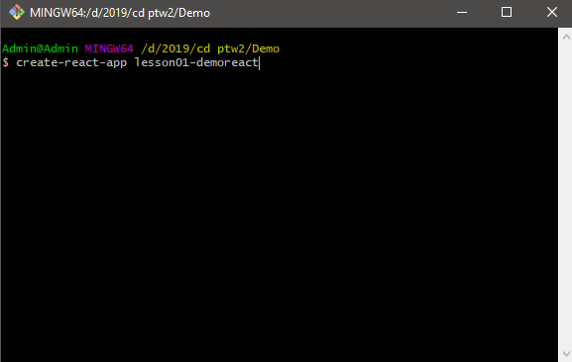

Hình 1

B4: Sau khi cài đặt xong. Gõ npm start để chạy project (mặc định nó sẽ chạy ở port localhost:3000)

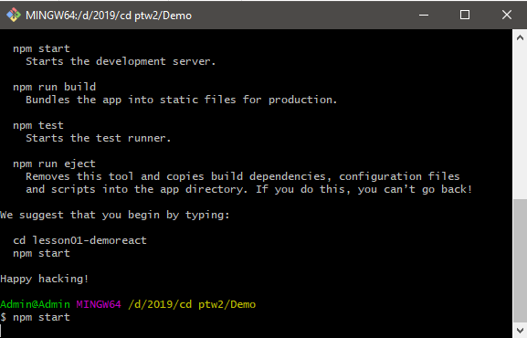

Hình 2

Giao diện chạy trên localhost

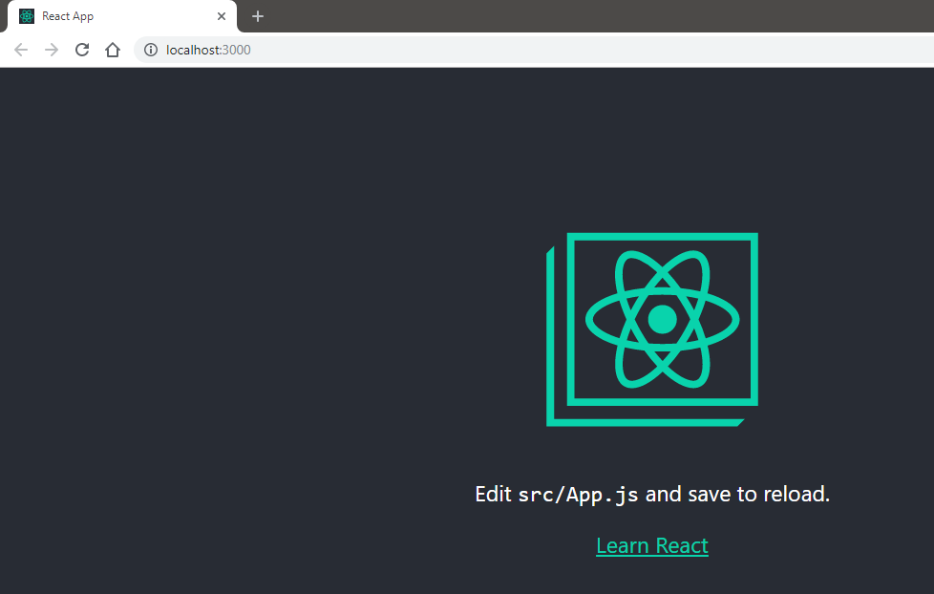

Hình 3

B5: Thực hiện việc nhúng html, css vào React JS

1. **Thực hiện Demo với các thành phần cơ bản của React JS**

Thực hiện code trong 2 file App.js và App.css

Thay class = className trong React JS

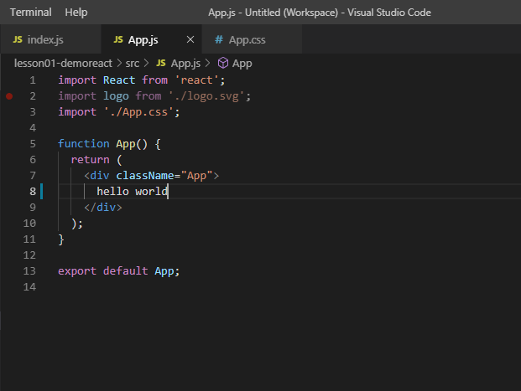

Hình 4

## **Render html**

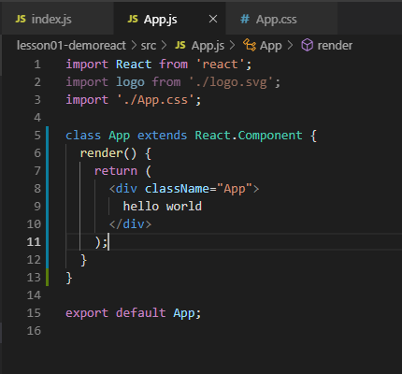

Hình 5

## **Component lồng nhau:**

B1: Tạo file LongNhau.js trong thư mục src/Component

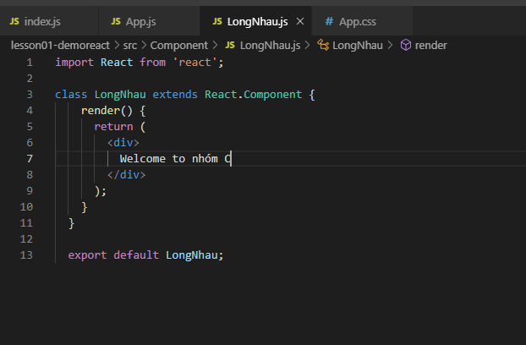

Hình 6

B2: Thực hiện render html vào LongNhau.js

B3: Khai báo LongNhau.js vào file App.js

Dùng thẻ <LongNhau /> để gọi tới render trong file LongNhau.js

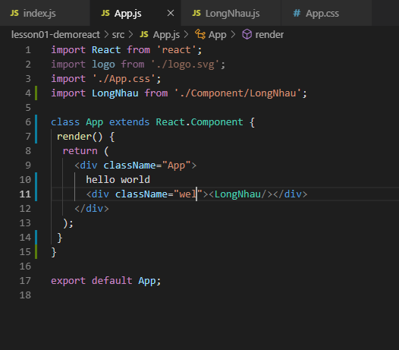

Hình 7

B4: Code CSS

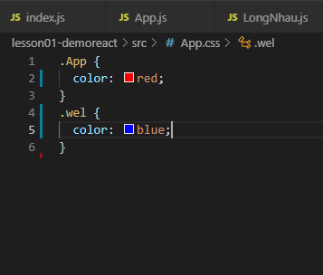

Hình 8

Kết quả:

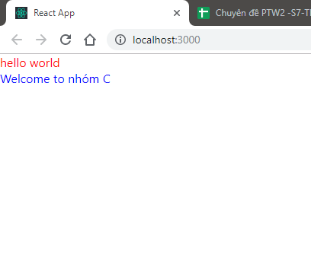

Hình 9

## **Add FontAwesome vào React JS**

B1: Gõ Git Bash: npm install --save font-awesome

B2: Gõ thêm 3 dòng lệnh Git Bash như hình bên dưới



Hình 10

B3: Import đường dẫn đến thư mục fontawesome trong file index.js

B4: Import 2 đường dẫn sau vào file App.js

import { FontAwesomeIcon } from '@fortawesome/react-fontawesome'

import { faCoffee } from '@fortawesome/free-solid-svg-icons'

* Lưu ý: faCoffee là tên Icon.

B5: Thực hiện code để hiển thị Icon

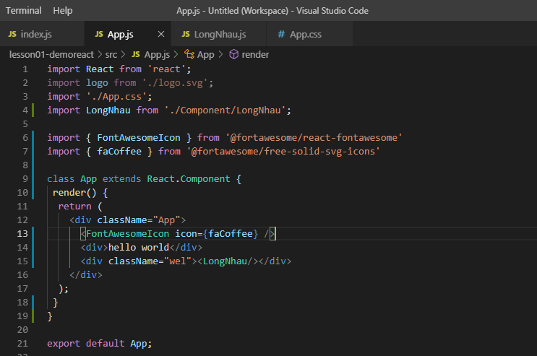

Hình 11

Kết quả:

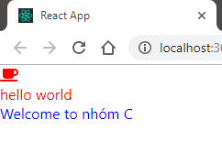

Hình 12

## **Add boostrap vào ReactJS**

Cách 1: Lưu ý: Mặc định nó sẽ cài Bootstrap phiên bản mới nhất (Bootstrap4).

B1: Gõ Git Bash npm install --save bootstrap

B2: Import đường dẫn đến bootstrap trong file index.js

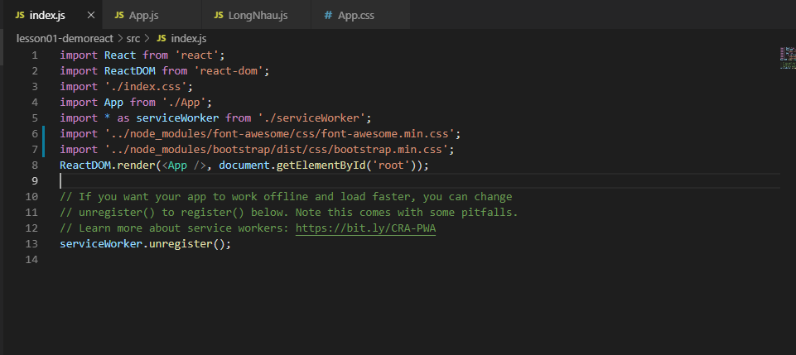

Hình 13

B3: Thực hiện code (chia col-md-6)

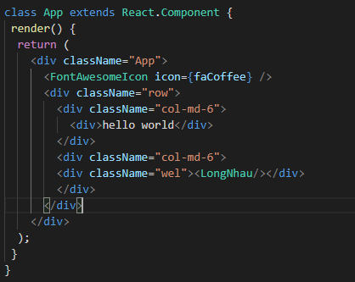

Hình 14

Cách 2: Import trực tiếp thư viện bootstrap (Dùng bootstrap3)

Bước 1: Tải bootstrap3

Bước 2: Copy thư viện bootstrap3 vào phần public

Bước 3: Trong thẻ head thêm đường dẫn sau trong file index.html

<link rel="stylesheet" href="%PUBLIC\_URL%/bootstrap-3.3.7-dist/css/bootstrap.min.css"/>

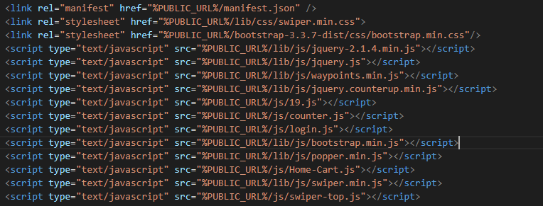

Hình 15

Import thư viện trực tiếp vào file index.html

Kết quả:

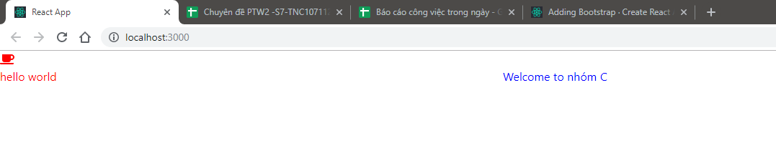

Hình 16

## **Props trong React JS:**

B1: Trong thẻ <div> ta thêm đoạn code sau

{this.props.ten}

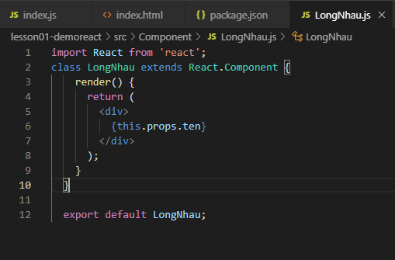

Hình 17

B2: Gọi class LongNhau.js bên file App.js và gán ten = một đoạn text

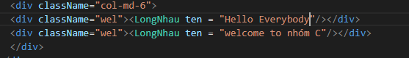

Hình 18

Kết quả:



Hình 19

## **State trong React JS:**

B1: Thực hiện đoạn code bên dưới

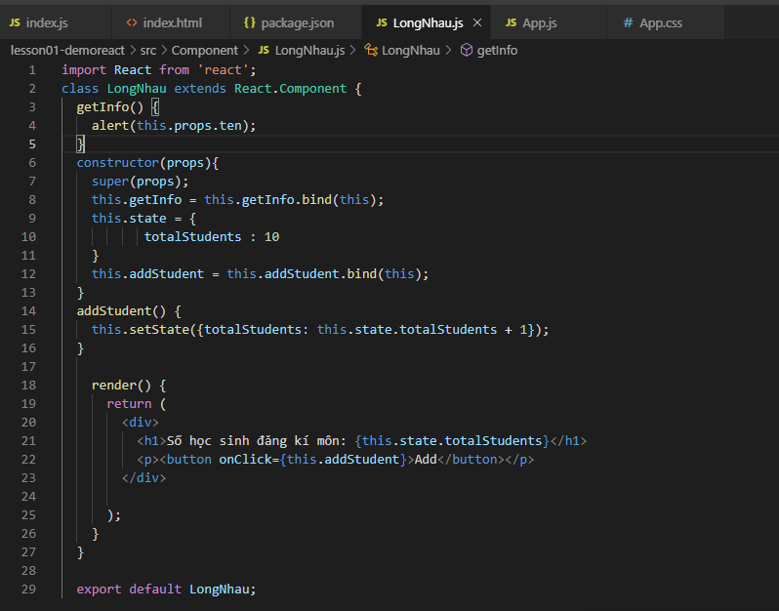

Hình 20

B2: Gọi class LongNhau.js qua bên file App.js

Kết quả: Số học sinh đăng kí môn được khởi tạo trong constructor bằng 10 khi nhấn nút Add: Số học sinh sẽ được cộng thêm 1

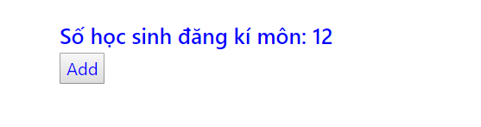

Hình 21

## **Sự kiện onClick trong thẻ button:**

B1: Tạo hàm getInfo() để xuất thông tin

B2: Tạo thẻ button với sự kiên onClick

B3: Gọi class LongNhau.js qua bên file App.js

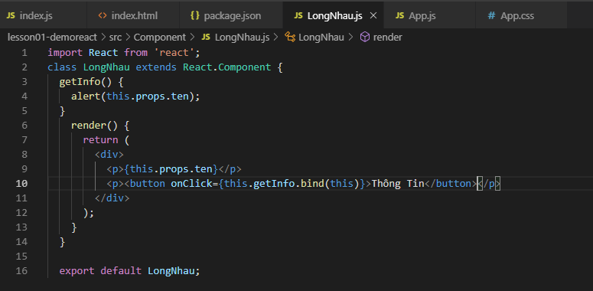

Hình 22

Kết quả: Khi click vào button thông tin nó sẽ hiện lên 1 đoạn thông báo

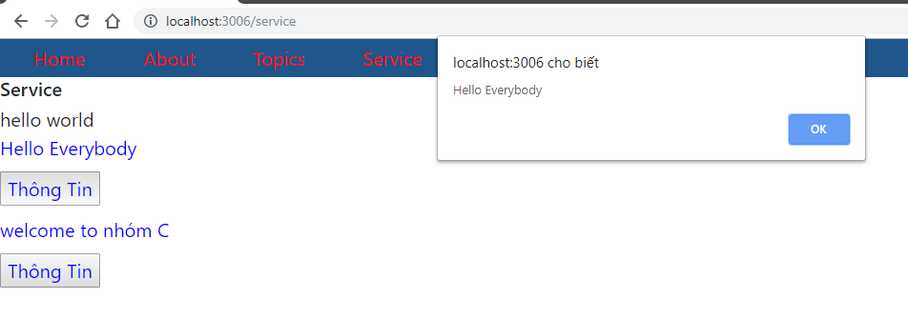

Hình 23

## **Loader ảnh trong React JS**

B1: Gõ npm install --save-dev url-loader file-loader

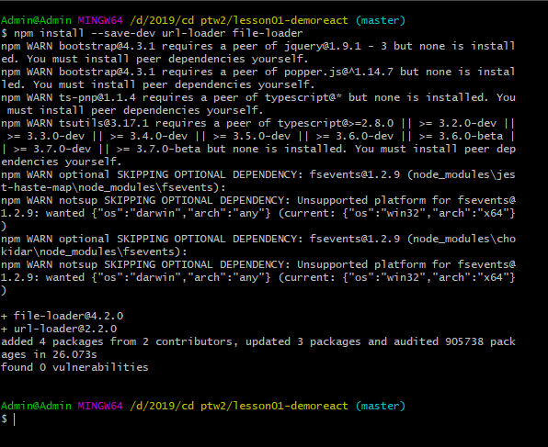

Hình 24

B2: Sau khi hiện thông báo cài đặt thành công bạn chỉ cần thực hiện như sau:



Hình 25

* Lưu ý: Bạn cần để thư mục hình chung với file js

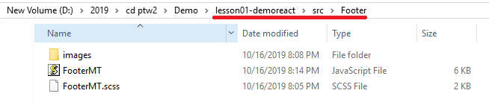

Hình 26

* Nếu vẫn không hiện thỉ được hình ảnh thì vào project của mình tìm file webpack.config.json và thêm đoạn code sau.

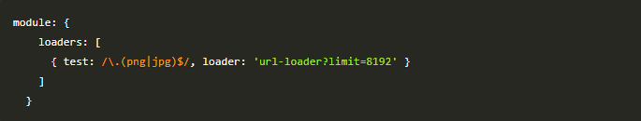

Hình 27

Kết quả:

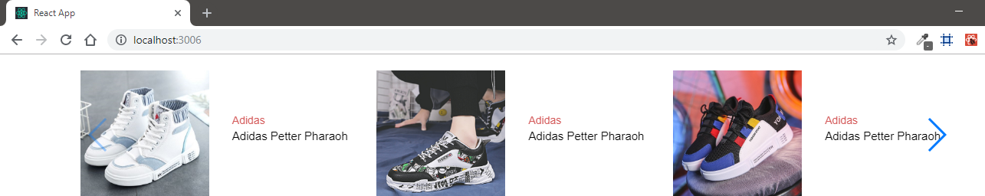

Hình 28

## **Router trong React JS: có nhiều cách sử dụng**

B1: Cài đặt Router bằng Git Bash: npm install react-router-dom --save

B2: Import đường dẫn để sử dụng Router trong file App.js

import { BrowserRouter, Route, Link } from "react-router-dom";



Hình 29

B3: Thêm đoạn code sau vào render()

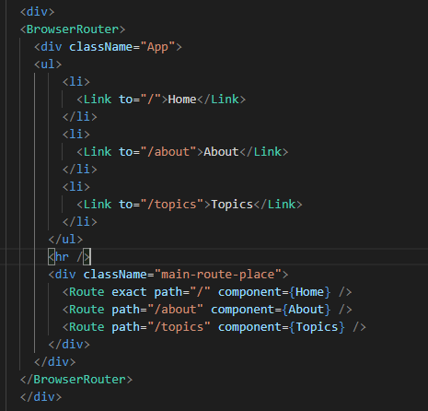

Hình 30

B4: Thêm các class Home, About, Topics

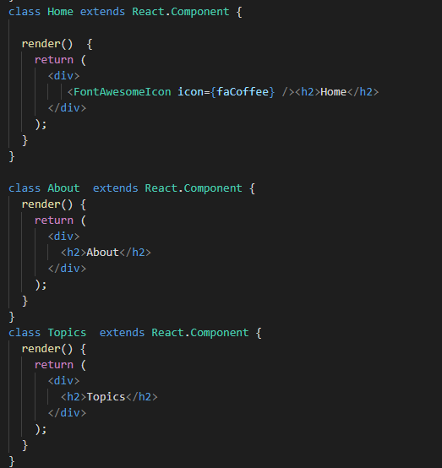

Hình 31

Kết quả:

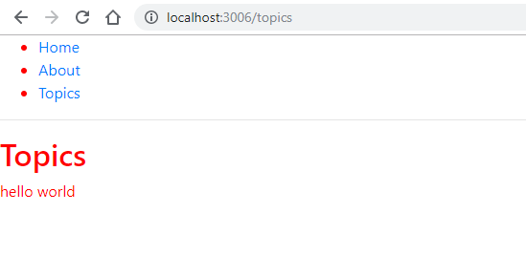

Hình 32

## **Kết quả nhúng 1 module vào React JS**

Sử dụng html, css, bootstrap, fontawesome

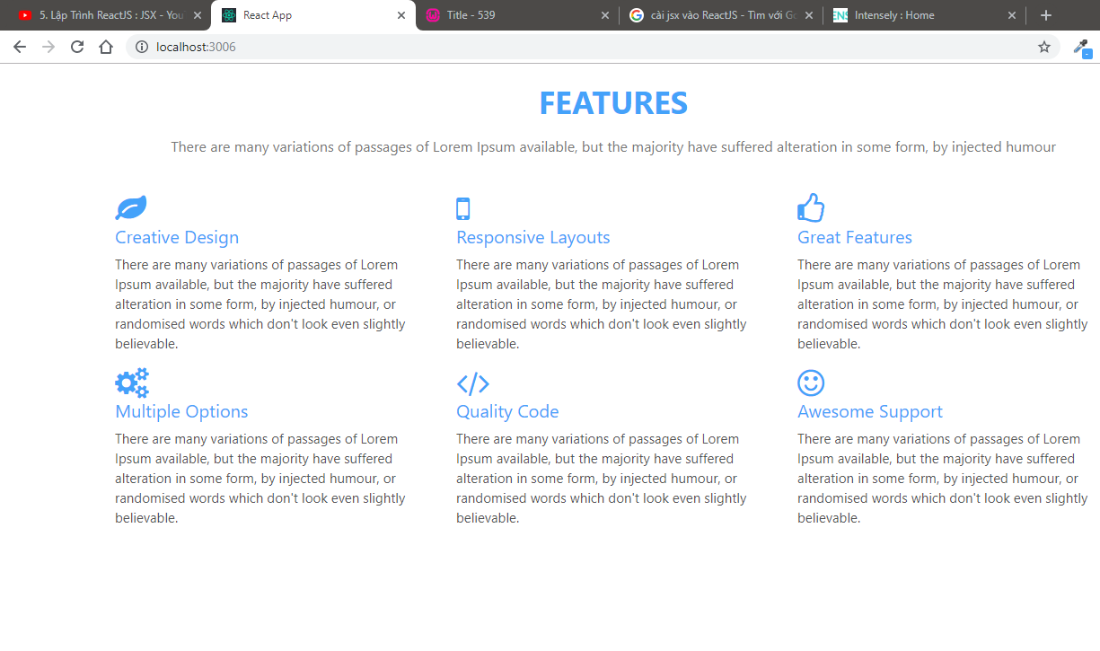

Hình 33

## **Nhúng 1 module khác vào React JS**

Sử dụng html, css, bootstrap, fontawesome, js, jquery, swiper

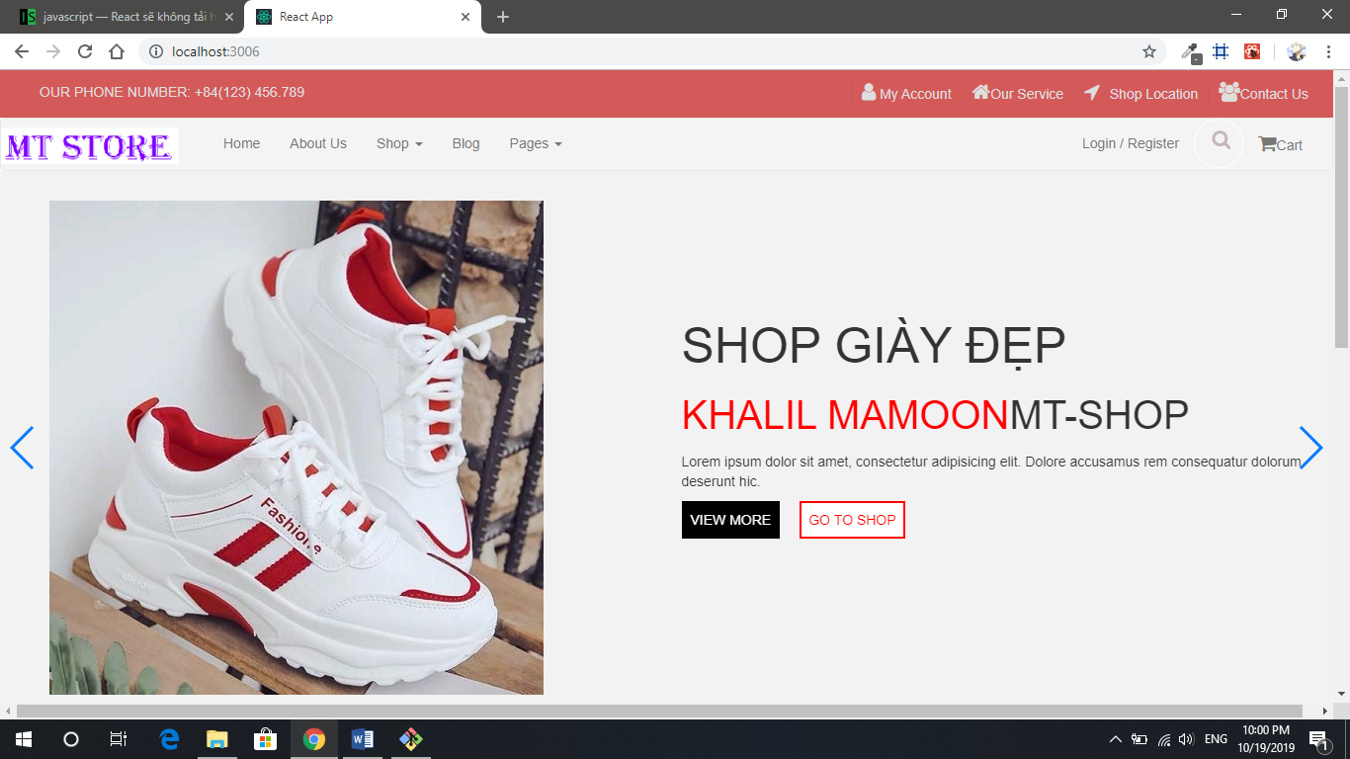

Hình 34

# **Các bước thực hiện để Deploy project React JS lên Github**

Bước 1:

Tạo new repositories

Bên dưới cùng chọn Node

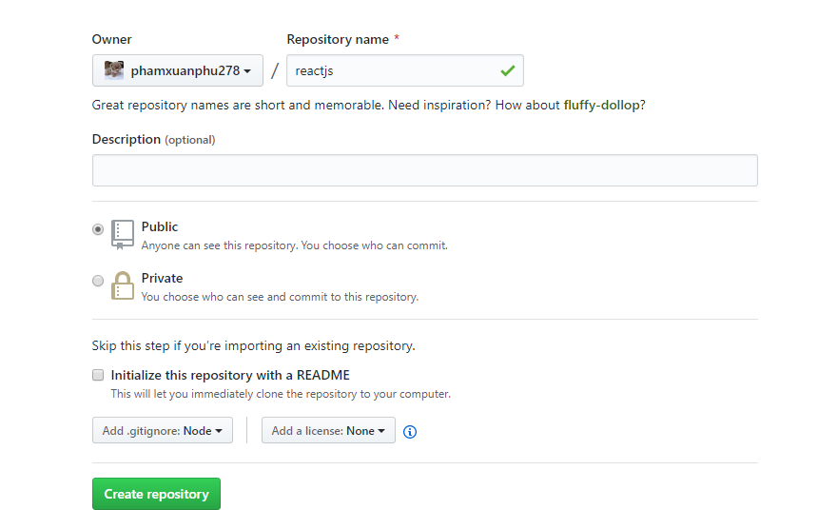

Hình 35

Bước 2: Clone repositories đã tạo về máy

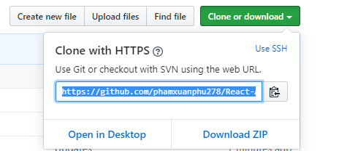

Hình 36

Sử dụng câu lệnh cmd để download github: gõ git clone + link github.

Ví dụ hình bên dưới:

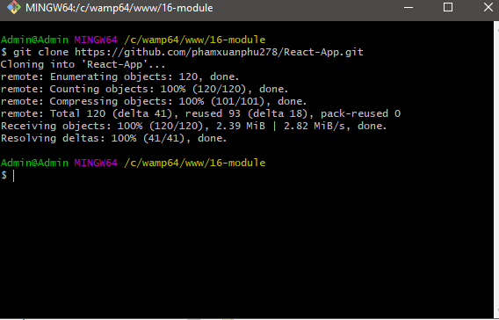

Hình 37

Sau khi clone về thành công trong thư mục sẽ có 2 file

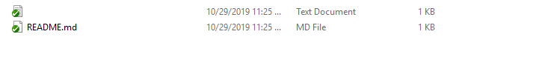

Hình 38

Bước 3: Copy React-App bỏ vào thư mục vừa clone về

Để tạo react-app. Gõ lệnh như sau: create-react-app + tên project (nhớ cài node.js)

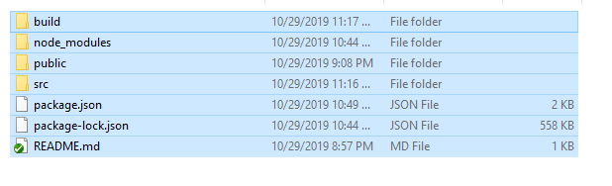

Hình 39

Bước 4: Gõ npm add gh-pages để thêm React-App vào github

Ví dụ như hình bên dưới:

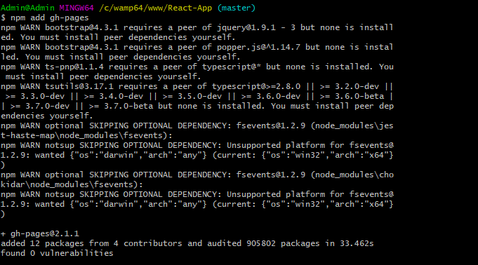

Hình 40

Bước 5: Thêm 3 dòng lệnh sau vào file package.json

"homepage": "https://phamxuanphu278.github.io/React-App/",

"predeploy": "npm run build",

"deploy": "gh-pages -d build",

Ví dụ như hình bên dưới:

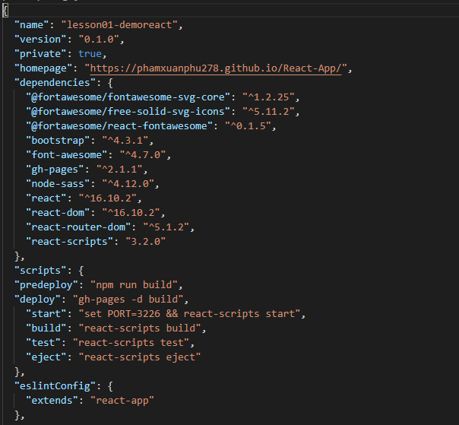

Hình 41

Bước 6: gõ npm run deploy để chạy React-App trên Github

Ví dụ như hình bên dưới:

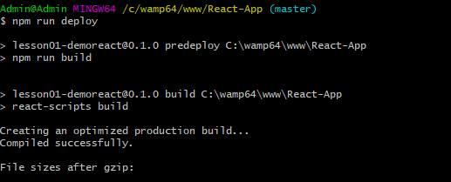

Hình 42

Bước 7: copy link ở mục package.json để chạy project

"homepage": "https://phamxuanphu278.github.io/React-App/",

Chỉ copy dòng https://phamxuanphu278.github.io/React-App/

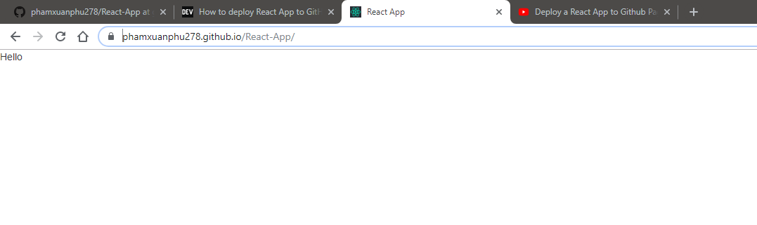

Hình 43

Vào repositories ở mục trên cùng có chữ Branch: Nhấn vào và chọn gh-pages để xem thay đổi của bạn

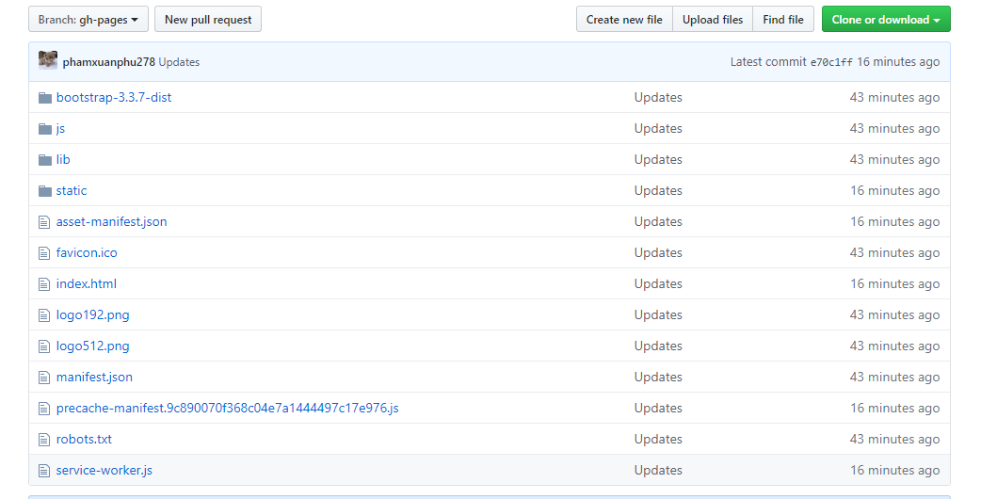

Hình 44

**Lưu ý**: Để thay đổi dữ liệu trên web ta cần phải gõ dòng lệnh npm run deploy, thay vì bấm f5 để load lại trang. Nên rất mất thời gian mỗi khi code. Vì vậy, cách tốt nhất là gõ npm start để chạy project. Sau khi hoàn thành một phần nào đó của trang web ta có thể gõ npm run deploy để nó cập nhật lại.